Проект по теме:
Устройство для демонстрации силы Архимеда.
Выполнил
ученик 10-А класса Донецкой специализированной физико-математической школы №35 Месхи Михаил.
Учитель: Кучеренко Маргарита Васильевна.
Цель: изготовление из подручных материалов устройства для демонстрации Архимедовой силы.

Оборудование:
- контейнер для кухонных сыпучих продуктов,
- пластиковая бутылка (объёмом 0,5л) квадратного сечения,
- бытовой термометр (оконный),
- обрезки строительного пенопласта(толщиной 5 см),
- спица велосипедная,
- линейка пластмассовая .
- гайки (для груза-5 шт.),
- винты-“саморезы”,
- колпачок от аптечного флакона,
- кусок органического стекла (3мм),
- капроновые нитки белые.

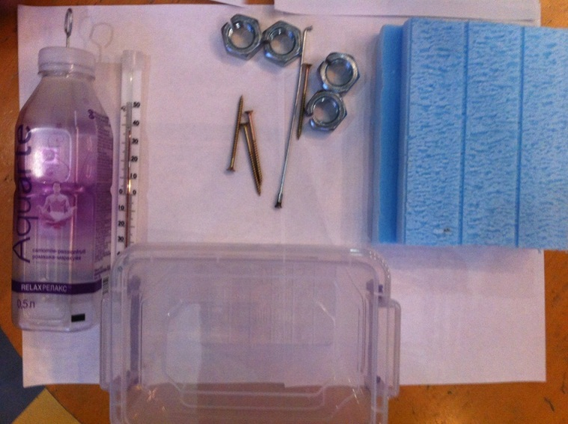

Ход работы изготовления устройства:
- Вырезаем из строительного пенопласта вставки по поперечному размеру контейнера.
- В каждой из них делаем вырез глубиной 1 см и шириной на 1см больше стороны бутылки.
- Во второй вставке делаем вертикальный паз по диаметру трубки термометра, на нижней поверхности делаем несколько канавок для поступления воды к трубке.
- Из пластмассовой линейки вырезаем полоску с делениями.
- Обрезаем трубку термометра до необходимого размера.
- С помощью капроновых нитей белого цвета закрепляем трубку на эту вставку.
- Точно так закрепляем полоску с делениями справа от трубки.
- В верхней части бутылки вырезаем квадратное отверстие.
- Из обрезка органического стекла вырезаем кусок квадратной формы.
- В центре пластинки просверлим отверстие 2 мм (меньше размера резьбы).
- В крышке бутылки просверливаем отверстие под спицу.
- Вставляем спицу в отверстие пробки
- Спицу протягиваем вовнутрь бутылки до уровня выреза.
- В вырез вставляем пластинку и вворачиваем спицу в отверстие квадратной пластинки, конец спицы изгибаем колечком.

- В каждой гайке делаем прорезь ножовкой.
- Приклеиваем к нижней части гайки кусочек резины толщиной 2 мм, в резине делаем прорезь от центра в сторону паза в гайке (уменьшает скольжение гаек друг по другу).
- В боковых стенках контейнера на уровне верхних частей вставок делаем отверстие под винты - “саморезы.
- В средней части крышки контейнера вырезаем квадратное отверстие под бутылку.
- Ставим на место пенопластовые вставки и закрепляем их винтами “саморезами “.
- В стеклянную трубку опускаем колпачок от аптечного флакона (поплавок – индикатор уровня воды).

Подготовка к демонстрации

- В контейнер заливаем воду – примерно половину уровня (~200мл).
- Опускаем бутылку в контейнер с водой и добиваемся устойчивого положения бутылки, досыпая понемногу на дно (бутылки) песка.
- Доливаем воду до уровня метки x см.
- Закрываем контейнер.

Ход демонстрации:

- Приподнимаем площадку для загрузки до уровня выреза в бутылке и помещаем гайку прорезью на спицу.
- Наблюдаем новое положение поплавка.
- Повторяем п.1-п.2 четыре раза и наблюдаем за изменением положений поплавка.
Таким образом , мы наблюдаем зависимость выталкивающей силы от веса погружаемого тела.
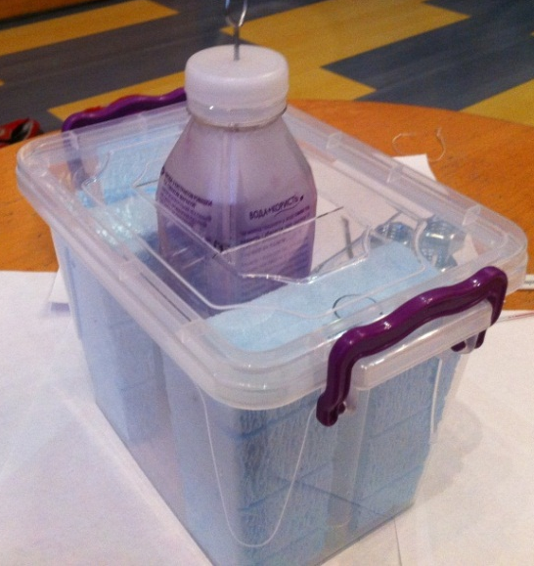
Общий вид

